大连民族大学金石滩校区扩建项目（北区）1号、5号单体总平面图方案公示

大金普城建发[2020]第029号

根据《中华人民共和国城乡规划法》《中华人民共和国行政许可法》，我局现将拟审批事项向社会各界予以公示（具体内容详见大连日报、大连金普新区网站https://www.dljp.gov.cn及现场公示牌）。如相关部门及利害关系人有异议，请在本公示发布后7日内向我局提出书面申请。逾期或无异议，我局将依法进行批复。
大连金普新区城乡建设局
2020年4月21日
总平面图:
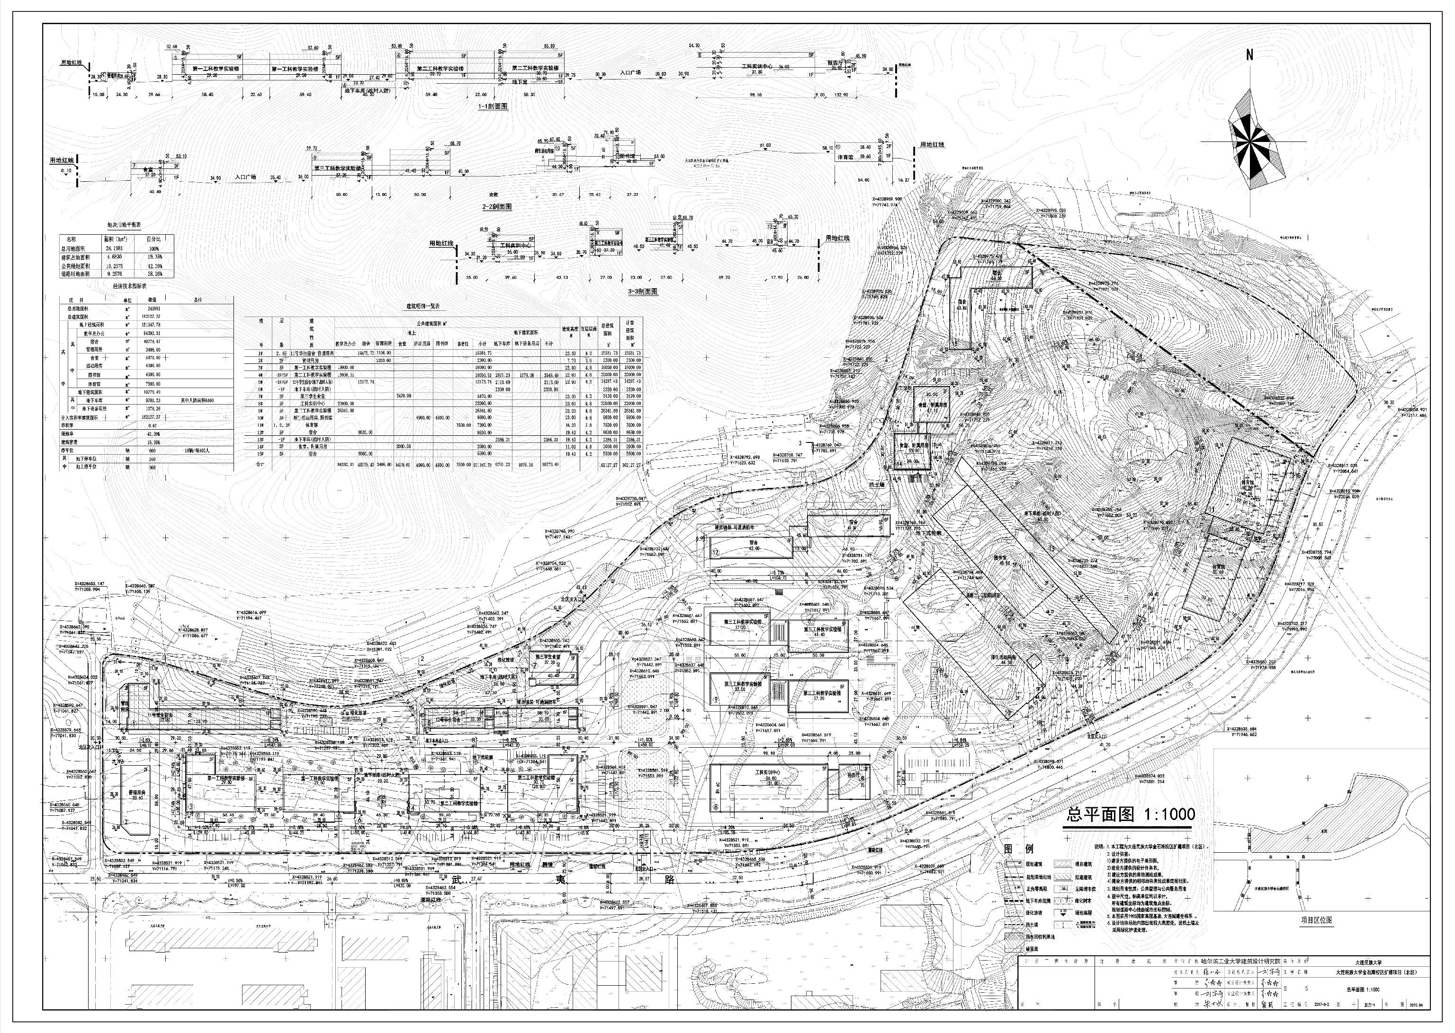
项目名称：大连民族大学金石滩校区扩建项目（北区）
项目位置：大连金石滩
土地使用性质: 科教用地
用地面积：241981㎡
容积率： ≤0.67
建筑控制高度：≤24m
审批事项：1#、5#单体总平面图方案
公示时间：2020年4月22日至2020年4月28日
公示内容咨询电话：87618269
公示意见反馈电话：87612661
网上反馈意见信箱：dkgongshifankui@126.com

